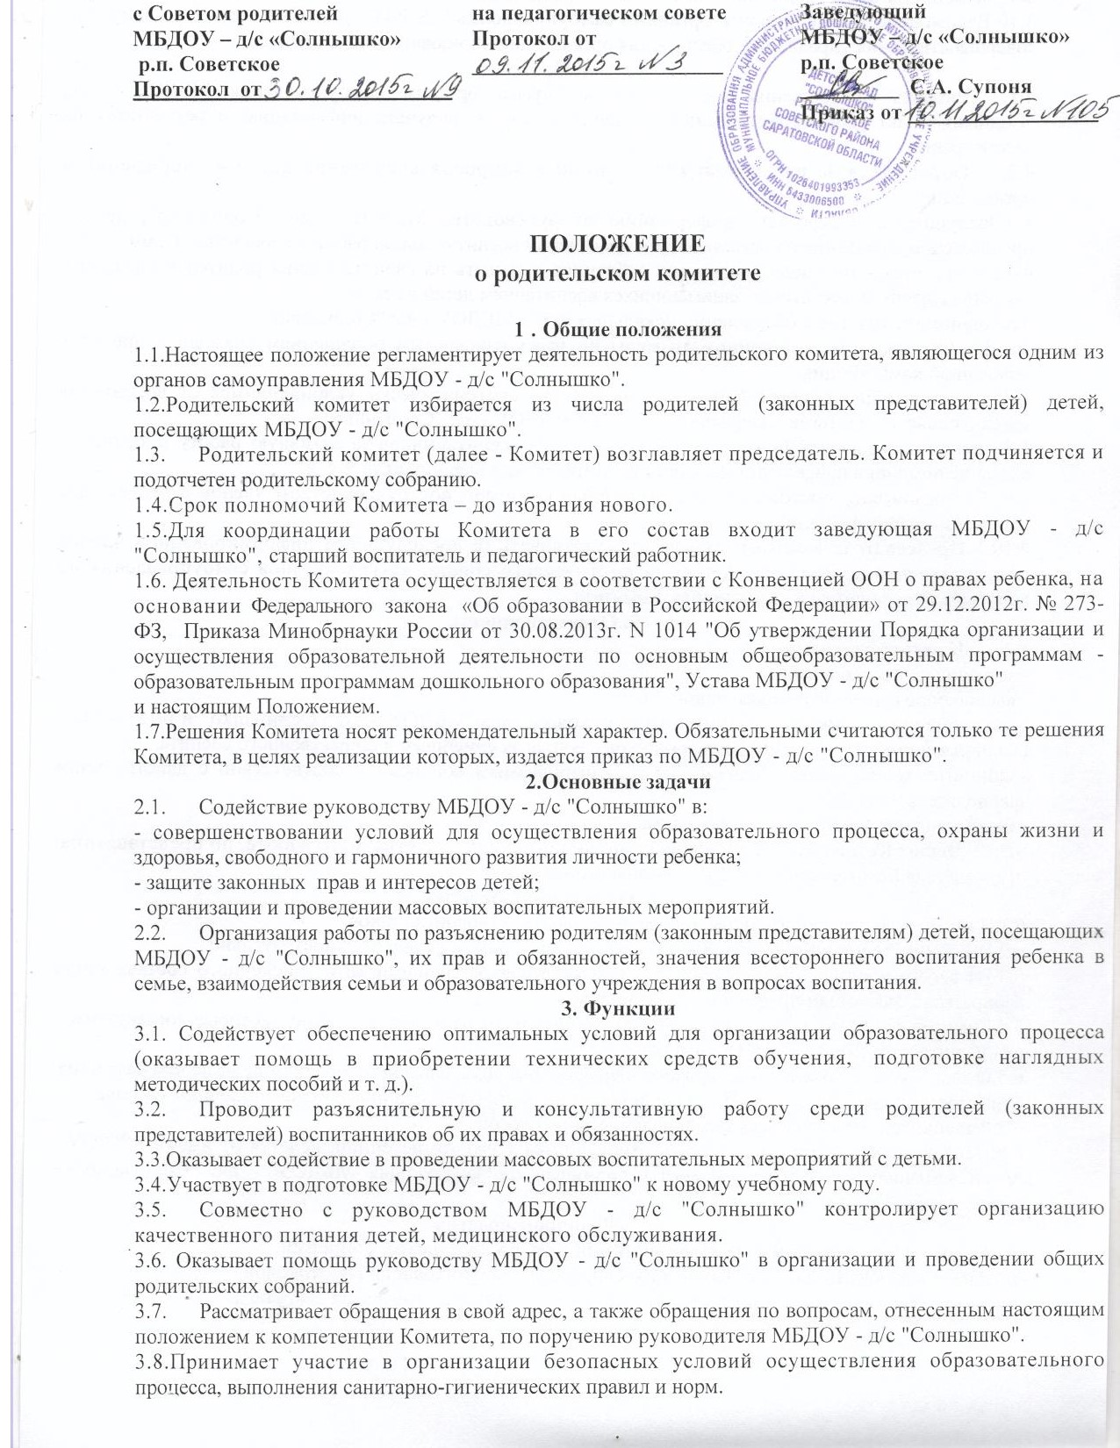

3.9.Взаимодействует с другими органами самоуправления, общественными организациями по вопросам пропаганды традиций МБДОУ - д/с "Солнышко".
3.10.Взаимодействует с другими органами самоуправления МБДОУ - д/с "Солнышко" по вопросам совершенствования управления, обеспечения организации образовательного процесса.
4. Права
4.1. Вносить предложения руководству и другим органам самоуправления МБДОУ - д/с "Солнышко" по усовершенствованию их деятельности и получать информацию о результатах их рассмотрения.
4.2. Обращаться за разъяснениями различных вопросов воспитания детей в учреждения и организации.
4.3.Заслушивать и получать информацию от руководства МБДОУ - д/с "Солнышко", других органов самоуправления об организации и проведении воспитательной работы с воспитанниками.
4.4.По представлению педагогического работника вызывать на свои заседания родителей (законных представителей), недостаточно занимающихся воспитанием детей в семье.
4.5.Принимать участие в обсуждении локальных актов МБДОУ - д/с "Солнышко".
4.6.Давать разъяснения и принимать меры по рассматриваемым обращениям граждан в пределах заявленной компетенции.
4.7.Выносить общественное порицание родителям, систематически уклоняющимся от воспитания детей в семье, от платы за содержание ребенка в МБДОУ - д/с "Солнышко".
4.8.Поощрять родителей (законных представителей) воспитанников за активную работу в комитете, оказание помощи в проведении массовых воспитательных мероприятий и т. д.
4.9.Организовывать постоянные или временные комиссии под руководством членов Комитета для исполнения своих функций.
4.10. Председатель Комитета может присутствовать (с последующим информированием членов комитета) на отдельных заседаниях педагогического совета, других органов самоуправления по вопросам, относящимся к компетенции Комитета.
5. Ответственность
5.1. Комитет отвечает:
- за выполнение плана работы;
- выполнение решений, рекомендаций;
- установление взаимопонимания между руководством МБДОУ - д/с "Солнышко" и родителями (законными представителями) воспитанников в вопросах семейного и общественного воспитания;
- принятие качественных решений по рассматриваемым вопросам в соответствии с действующим законодательством РФ;
- бездействие отдельных членов комитета.
5.2. Члены Комитета, систематически не принимающие участия в его работе, по представлению председателя Комитета могут быть отозваны избирателями.
6. Организация работы
6.1.В Комитет входят родители (законные представители) воспитанников.
6.2.Численный состав Комитета МБДОУ - д/с "Солнышко" определяет самостоятельно.
6.3.Из своего состава Комитет избирает председателя (в зависимости от численного состава могут избираться заместители председателя, секретарь).
6.4.Комитет осуществляет деятельность по принятым им регламенту и плану, которые согласуются с руководителем МБДОУ - д/с "Солнышко".
6.5.О своей работе Комитет отчитывается перед общим родительским собранием не реже чем раза в год.
6.6.Комитет правомочен выносить решения при наличии на заседании не менее половины состава.
6.7.Решения принимаются простым большинством голосов.
6.8.Переписка Комитета по вопросам, относящимся к его компетенции, ведется от имени МБДОУ - д/с "Солнышко", поэтому документы подписывают заведующая МБДОУ - д/с "Солнышко" и председатель Комитета.
7. Делопроизводство
7.1.Комитет ведет протоколы заседаний и общих родительских собраний.
7.2.Заведующая МБДОУ - д/с "Солнышко" определяет место хранения протоколов.
7.3.Ответственность за делопроизводство в Комитете возлагается на его председателя или секретаря.

